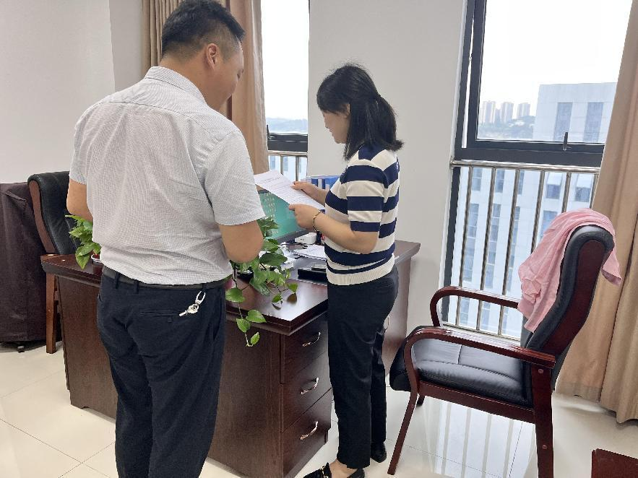
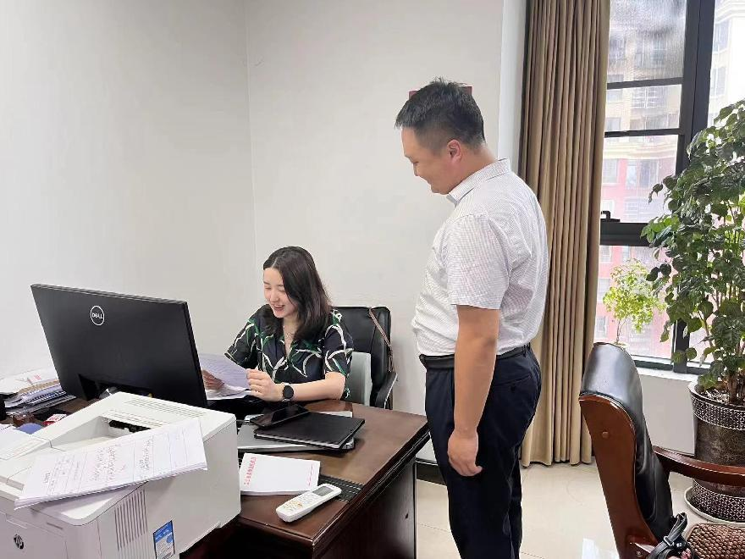
2023年8月22日，与政协委员李玉娥、卢佳就《关于丰富恩阳古镇经营业态的建议》第三次见面，汇报办理结果。

